**Servizi UAS (Droni):**

**Manuale per l’utente Training Coordinator/Delegato di una RE**

**Portale dei Servizi WEB**

|  |  |
| --- | --- |
| ***Versione*** | **1.1** |
| ***Data ultima modifica*** | **07/06/2023** |

Sommario

1. Introduzione 3

2. Richiesta di Abilitazione profilo Training Coordinator/ Delegato 3

3. Inserimento accreditamenti pratici 7

# Introduzione

Il presente documento è un manuale d’uso per l’utente che vuole richiedere all’ENAC l’abilitazione del profilo Training Coordinator (o delegato del TC) al fine di poter inserire e comunicare all’ENAC gli accreditamenti pratici STS rilasciati dalla Recognized Entity di appartenenza.

# Richiesta di Abilitazione profilo Training Coordinator/ Delegato

Si descrivono di seguito gli step che devono essere effettuati per la richiesta:

* L’utente accede al Portale dei Servizi WEB (http://serviziweb.enac.gov.it/) e si autentica mediante le sue credenziali SPID.
* Per effettuare l’operazione di autenticazione, dalla Home Page clicca sulla voce *ACCEDI* posta nel menu principale in alto a sinistra, sceglie “*Entra con SPID*” e seleziona l’identity provider corretto (il fornitore delle sue credenziali).

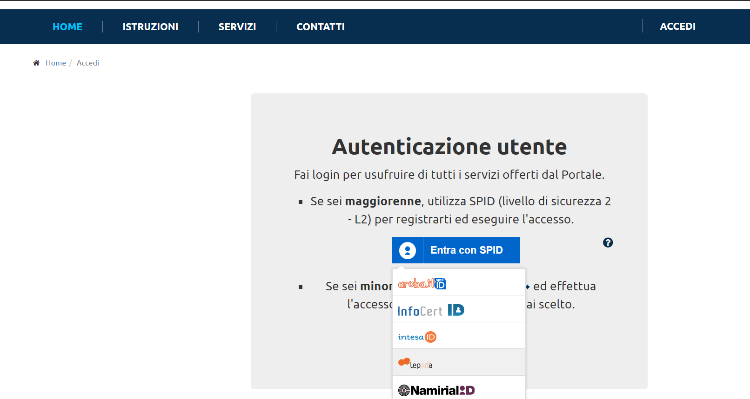

* Terminata la procedura di autenticazione, l’utente viene reindirizzato sul suo Sportello riservato.
* L’utente può accedere al servizio cliccando sulla voce di menu principale *Servizi*, quindi categoria *Servizi UAS (Droni)*, sottocategoria *Servizi di profilazione*, link *Richiesta abilitazione profilo TC-Training Coordinator o Delegato UAS-RE*.
* Nella pagina che appare, l’utente clicca sul pulsante *CREA PRATICA*.
* All’interno dello step “Moduli obbligatori”, l’utente clicca sul pulsante *COMPILA ONLINE*.
* L’utente prende visione delle informazioni prevalorizzate e compila il modulo in ogni sua parte. L’utente sceglie l’*organizzazione* e il *codice* della RE di appartenenza.
  + Se l’utente è il Training Coordinator della RE, allora sceglie *In qualità* di “Training Coordinator”, inserisce il *numero* dell’attestato UAS e carica il suo *attestato*. Carica inoltre il *logo* della RE di appartenenza nel caso in cui il logo non sia mai stato inviato all’ENAC tramite codesta procedura oppure nel caso in cui il logo debba essere sostituito.

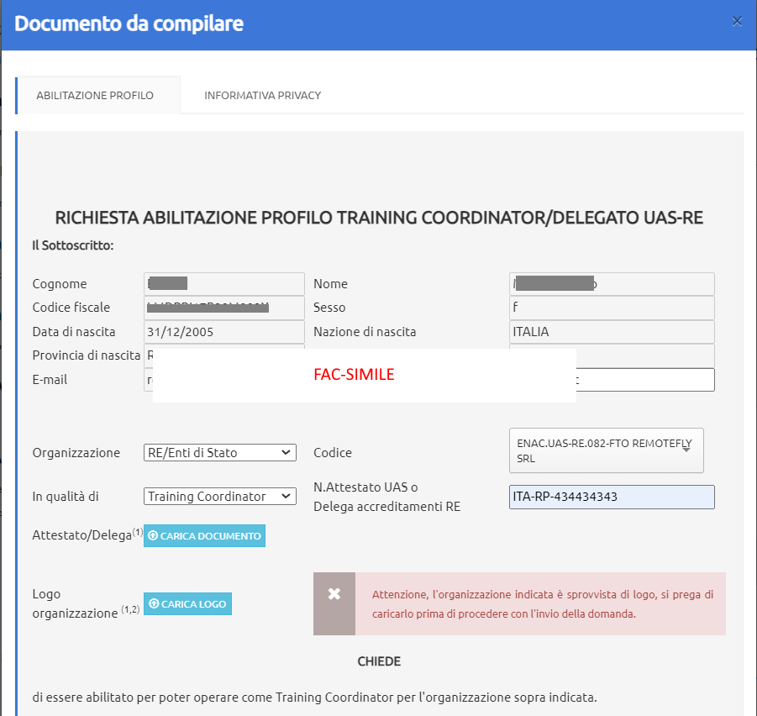

* + Se l’utente è il Delegato del Training Coordinator, allora sceglie *In qualità di* “Delegato del Training Coordinator”, inserisce un riferimento alla delega e carica il documento di delega; digita inoltre il codice fiscale del delegante (TC) e clicca sul pulsante “ASSOCIA DELEGANTE” per associare correttamente la delega (se il CF è corretto, apparirà il messaggio “Delegante associato correttamente.”).
* L’utente verifica che tutte le informazioni siano corrette e prosegue con il click sul pulsante *COMPLETA E PROCEDI*; il sistema genera un documento pdf associato alla richiesta che può essere scaricato e consultato mediante il pulsante *SCARICA*.
* L’utente prosegue cliccando su *AVANTI*; si trova quindi sullo step “*Invio pratica” (vedi figura seguente)*. Clicca su *CONFERMA L’INVIO* per inviare la richiesta all’ENAC.

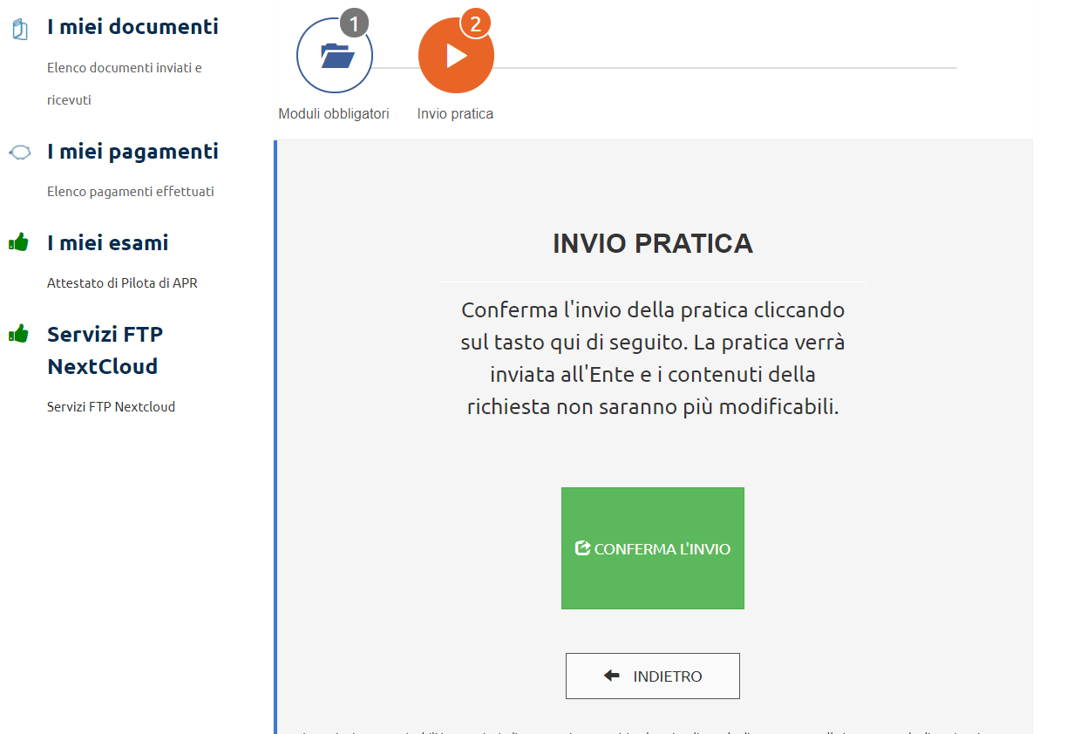

* L’utente attende la lavorazione della sua richiesta da parte dell’ENAC.
  + L’utente viene notificato mediante email circa l’esito della sua richiesta.

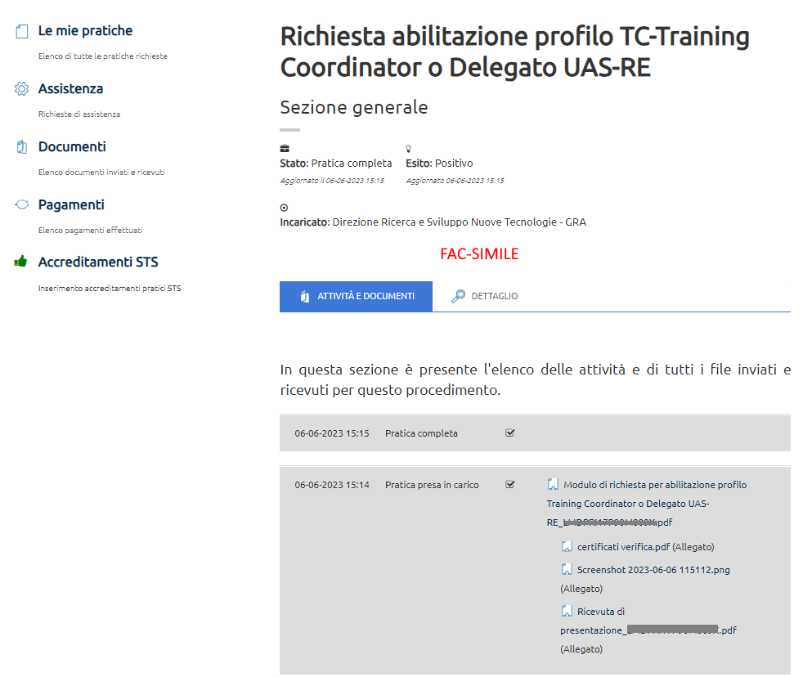

### Info qualità e dimensioni LOGO della Recognized Entity - RE

L’immagine della RE che il TC -Training Coordinator deve caricare in fase di richiesta di abilitazione del proprio profilo deve avere le seguenti caratteristiche affinché sia correttamente visualizzata sull’attestato rilasciato.

1. Le dimensioni dei documenti da acquisire non devono superare la soglia massima di 2 MB per documento;
2. Per il file del **LOGO** sono accettati i seguenti formati: jpg, jpeg, png e le seguenti caratteristiche di risoluzione e dimensione: **300 dpi, circa 100x100 px.**

Procedura Inserimento accreditamenti Piloti STS

# Inserimento accreditamenti pratici

L’utente, dopo essere stato abilitato dall’ENAC (come descritto nel cap.2), può accedere alla sezione “Accreditamenti STS” sul Portale dei Servizi WEB. Tale sezione è raggiungibile sia dallo sportello riservato (come voce di menu laterale) sia navigando il menu Servizi -> Servizi UAS (Droni) -> UAS STS -> link Comunicazione accreditamenti pratici STS.

Nella pagina Accreditamenti STS, il coordinatore può avviare la procedura di inserimento degli accreditamenti pratici e può prendere visione di tutte quelle comunicate all’ENAC dalla RE di appartenenza.

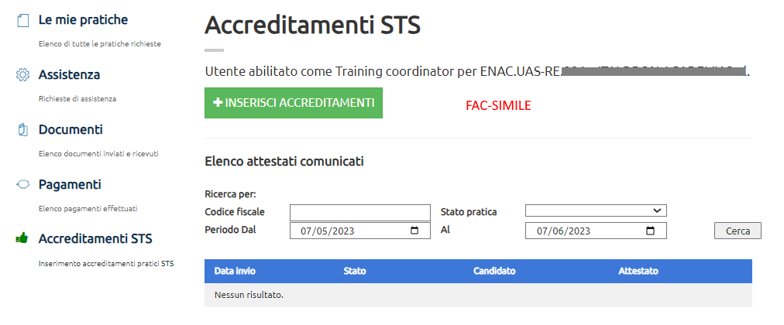

Per la procedura di Inserimento degli accreditamenti,

* cliccare sul pulsante verde “INSERISCI ACCREDITAMENTI”, quindi “Compila online”. Nel modulo che appare, leggere attentamente le istruzioni di compilazione.

Per l’inserimento di un candidato nella lista dei candidati che verranno inviati all’ENAC, il TC/delegato deve specificare i seguenti dati: il codice fiscale del candidato, il codice di un suo attestato in corso di validità, la tipologia di esame svolta e la data di conseguimento dell'attestato pratico. Cliccare quindi sul pulsante "Verifica candidato" e prendere visione dei dati che compaiono per assicurarsi che il candidato indicato sia quello desiderato. Se dopo la verifica del candidato appare un errore in rosso, significa che l'accreditamento per quel candidato non può essere inserito (*verificare sempre che i dati inseriti siano corretti e che il candidato sia censito nel sistema - è necessario infatti che il candidato sia registrato via SPID sul portale*). Se non ci sono errori, cliccare infine su "Aggiungi candidato alla lista".

Ripetere l'intera procedura per ogni candidato da comunicare.

Attenzione: si consiglia di comunicare MAX 10 candidati per volta all'interno dello stesso modulo per evitare rallentamenti sulla generazione interna degli attestati.

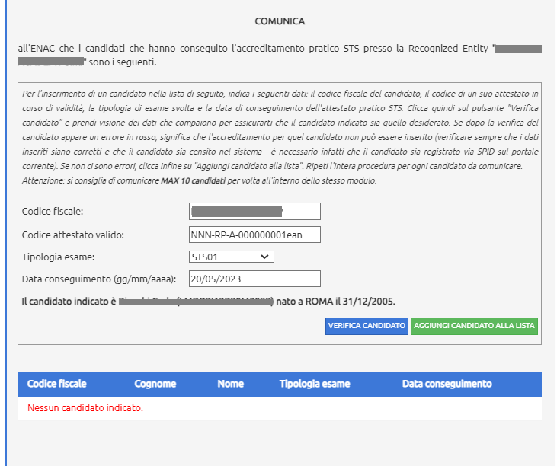

* Inseriti tutti gli accreditamenti, l’utente clicca sul pulsante *COMPLETA E PROCEDI*; il sistema genera un documento pdf associato alla comunicazione che può essere scaricato e consultato mediante il pulsante *SCARICA*.
* L’utente prosegue cliccando su *AVANTI*; si trova quindi sullo step “*Invio pratica”*. Clicca su *CONFERMA L’INVIO* per inviare la comunicazione all’ENAC.
* La pratica risulterà conclusa entro qualche minuto (in base al numero degli accreditamenti inseriti).

Una volta inviata la comunicazione, l’utente può prendere visione degli accreditamenti inviati all’interno della pagina Accreditamenti STS. Tramite i campi della form di ricerca può cercare gli accreditamenti per CF del candidato, stato e periodo dell’invio.

Subito dopo l’invio della comunicazione, l’accreditamento acquisisce lo stato di “in elaborazione”.

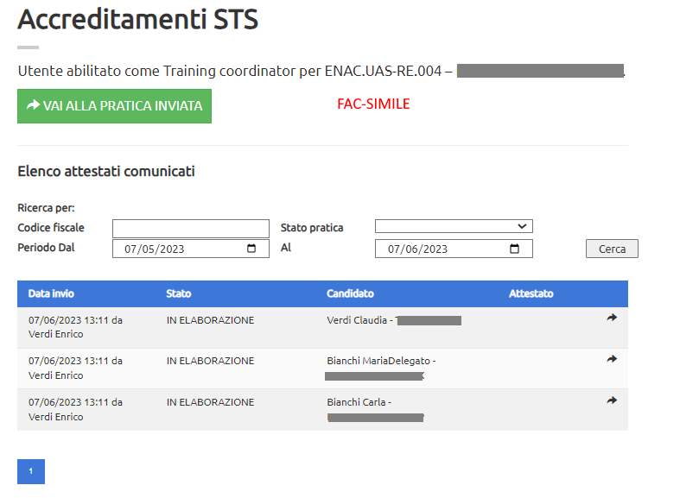

Lo stato diventa CONCLUSO al termine della generazione dell’attestato per quel candidato.

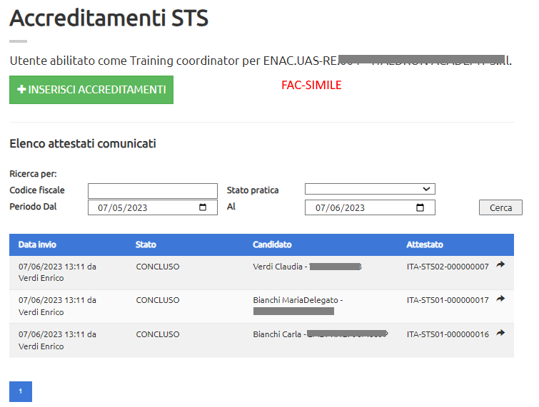

Sugli accreditamenti con stato concluso l’utente può visualizzare i documenti ricevuti come risposta (click su icona “freccia ”). In risposta infatti è sempre presente un documento che elenca tutti gli accreditamenti inviati con il codice dell’attestato prodotto per ognuno di essi, e tutti i file degli attestati generati dal sistema.

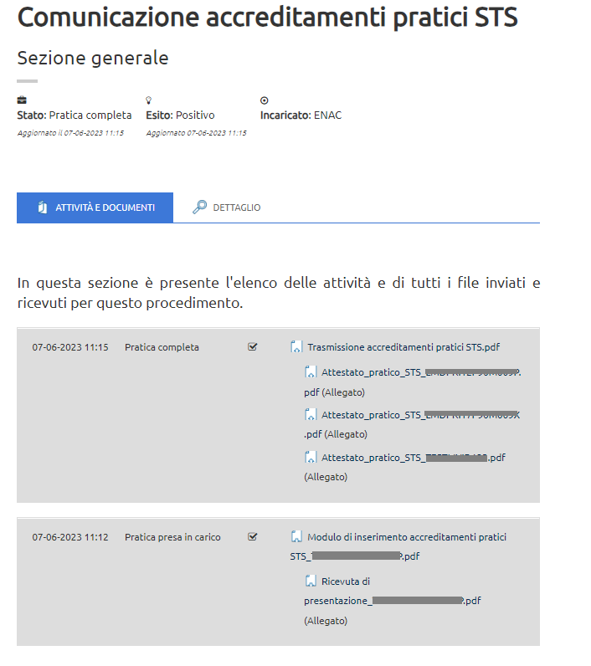

L’utente TC/delegato che ha inviato la comunicazione riceve sempre una mail di notifica a conclusione della pratica e della generazione degli attestati.

Anche i candidati ricevono una mail che li avvisa della generazione del loro attestato e della possibilità di scaricarlo sul Portale.

Solo dopo che tutti gli accreditamenti comunicati sono passati allo stato CONCLUSO, l’utente può rieffettuare una nuova comunicazione.

I TC e i delegati di una stessa RE possono visualizzare gli accreditamenti inviati da qualsiasi persona abilitata per quella RE e il relativo stato.

Nota bene. Il servizio di inserimento degli accreditamenti è attivo dal LUNEDÌ al SABATO dalle ore 8.00 alle ore 20.00 (compatibilmente con i giorni e gli orari di apertura della RE).